# Evaluación módulo #1

Temas a implementar:

* Lógica de programación
* Programación orientada a objetos
* PHP
* JavaScript
* HTML
* CSS
* Mejores prácticas de programación
* Versionamiento (GIT)

Objetivo:

Poner en ejercicio los conocimientos adquiridos durante el desarrollo del primero módulo de las mentorías de Domina Entrega Total, en donde se parta de un problema a solucionar y se construya la solución adecuada, implementando cada uno de los temas vistos durante el tiempo de estudio.

Planteamiento del problema:

El proveedor de distribución de tarjeta Domina Entrega Total, necesita que se realice una página donde se pueda identificar la cantidad de guías que se asigne a los mensajeros, en la cual el usuario pueda elegir entre varios mensajeros, y seleccionar el número de guía. Una vez asignado el número de guía esta se debe visualizar en una parte de la vista la cual me informe cuantas cantidades lleva asignadas el mensajero, y poder descargar el archivo de asignación.

Requerimientos:

* Construir el formulario de asignación con los siguientes elementos:
  + La imagen de Domina Entrega Total en la parte superior del formulario
  + El formulario debe tener el campo “Mensajero” que es una lista desplegable con los nombres de los mensajeros disponibles
  + El formulario debe tener el campo “Guía” donde se permitirá ingresar el numero de la guía que se asignará al mensajero.
  + En la parte inferior del formulario, debe tener el botón de “Asignar”, el cual realizará la asignación de la guía.
  + Cuando se de click, se debe capturar los datos del formulario utilizando JavaScript
  + Debe estar creado con HTML y CSS
* Para realizar la asignación de la guía, los datos deben ser enviados a una clase de php donde se realizará el procesamiento de la información y se retornará el resultado de la funcionalidad.
* La vista de descarga deberá contar, aparte de la información solicitada, un botón para generar la descarga del archivo, el cual debe enviar una petición a la clase PHP para poder realizar esta funcionalidad.
* El código debe ser subido y compartido en una plataforma de versionamiento (GIT) como: Github, Gitlab, Bikbucket o la que se prefiera.
* Para la descarga del archivo, se debe crear una funcionalidad con la cual éste se construya desde el código y se almacene para su posterior descarga.
* Cuando se realice la asignación al mensajero, debe salir una alerta en la aplicación de confirmación, donde se verifique que el usuario desea asignar esa guía a ese mensajero.
* El archivo debe tener el siguiente nombre acompañado con la fecha y hora actual un ejemplo ASIGNACION_202210180831.txt

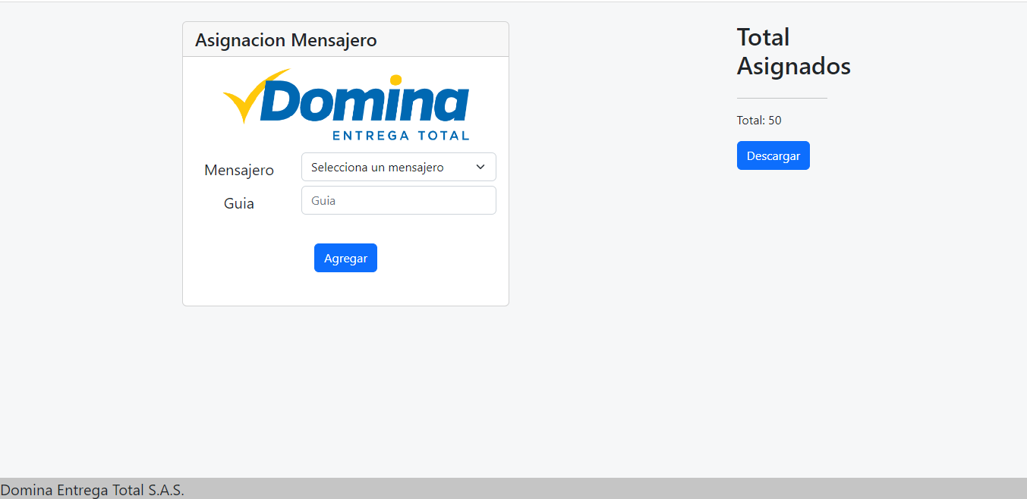

Cronograma de entrega:

|  |  |  |
| --- | --- | --- |
| **Inicio** | **Fin** | **Retroalimentación** |
| 21/12/2022 | 15/01/2023 | 26/01/2023 |